利用RNN生成唐诗
实验报告

1.实验综述
随着人工智能技术的快速发展，自然语言处理作为其核心研究方向之一，已广泛应用于文本生成、机器翻译、语音识别等多个领域。古典诗词是中华传统文化的璀璨瑰宝，具有严谨的格律规范、优美的语言意境和独特的句式结构，如何利用深度学习技术实现唐诗的自动生成，不仅是对序列文本生成技术的实践检验，更是推动人工智能与传统文化深度融合的重要探索。循环神经网络（RNN）及其改进模型——长短期记忆网络（LSTM）、门控循环单元（GRU），凭借其能够捕捉序列数据时间依赖关系、记忆历史信息的核心特性，成为处理文本生成等序列任务的首选模型，因此本实验以RNN系列模型为核心，开展唐诗自动生成任务的研究与实践。
本实验的核心目标的是依托深度学习框架，完成唐诗生成模型的搭建、训练与推理，同时深入理解RNN系列模型的原理与应用，掌握序列文本生成的完整流程。实验需在TensorFlow或PyTorch两种深度学习框架中任意选择一种，补全模型构建与诗歌生成相关的核心代码，确保模型能够正常运行并完成训练；在此基础上，深入解释RNN、LSTM、GRU三种模型的网络结构、工作机制及核心差异，明确不同模型在处理序列数据时的优势与适用场景；完整叙述从唐诗数据集加载、数据预处理、模型训练到诗歌自动生成的全流程，清晰梳理每一步的操作逻辑与核心目的；按照要求，以“日、红、山、夜、湖、海、月”等指定词汇作为开头（begin word），生成符合唐诗格律与意境的诗歌，用于实验结果展示与分析；最后，对整个实验过程、生成效果进行总结，分析实验中存在的问题并提出合理的改进方向。
2.模型介绍
2.1 RNN（循环神经网络）模型
RNN用于处理序列数据。在传统的神经网络模型中，是从输入层到隐含层再到输出层，层与层之间是全连接的，每层之间的节点是无连接的。但是这种普通的神经网络对于很多问题却无能无力。例如，你要预测句子的下一个单词是什么，一般需要用到前面的单词，因为一个句子中前后单词并不是独立的。RNN之所以称为循环神经网路，即一个序列当前的输出与前面的输出也有关。具体的表现形式为网络会对前面的信息进行记忆并应用于当前输出的计算中，即隐藏层之间的节点不再无连接而是有连接的，并且隐藏层的输入不仅包括输入层的输出还包括上一时刻隐藏层的输出。理论上，RNN能够对任何长度的序列数据进行处理。但是在实践中，为了降低复杂性往往假设当前的状态只与前面的几个状态相关。
2.1.1 RNN工作原理
RNN模型主要由三层网络构成：
输入层：RNN能够接受一个输入序列（例如文字、股票价格、语音信号等）并将其传递到隐藏层。
隐藏层：隐藏层之间存在循环连接，使得网络能够维护一个“记忆”状态，这一状态包含了过去的信息。这使得RNN能够理解序列中的上下文信息。
输出层：RNN可以有一个或多个输出，例如在序列生成任务中，每个时间步都会有一个输出。
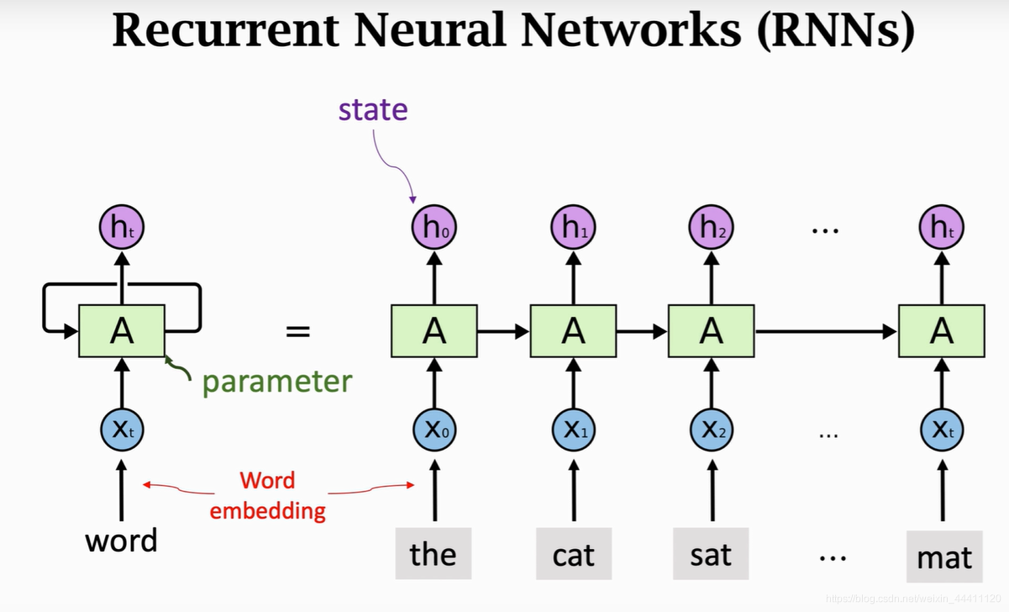
RNN的工作原理可以通过以下数学方程表示：
输入到隐藏层的转换：$h_{t}=\tanh{(}W_{ih}⋅x_{t}+b_{ih}+W_{hh}⋅h_{t−1}+b_{hh})$
隐藏层到输出层的转换：$y_{t}=W_{ho}⋅h_{t}+b_{o}$
其中，$h_{t}$表示在时间t的隐藏层状态，$x_{t}$表示在时间t的输入，$y_{t}$表示在时间t的输出。
2.1.2 RNN的优缺点
RNN模型优点：能够处理不同长度的序列数据；能够捕捉序列中的时间依赖关系。
缺点：对长序列的记忆能力较弱，可能出现梯度消失或梯度爆炸问题；训练可能相对复杂和时间消耗大。
2.1.3 总结
循环神经网络是一种强大的模型，特别适合于处理具有时间依赖性的序列数据。然而，标准RNN通常难以学习长序列中的依赖关系，其训练可能受到梯度消失或爆炸的挑战，需要采用适当的技术和结构来克服，因此有了更多复杂的变体如LSTM和GRU，来解决这些问题。

2.2 LSTM（长短时记忆网络）模型
长短时记忆网络（Long Short-Term Memory，LSTM）是一种特殊的RNN结构，由Hochreiter和Schmidhuber在1997年提出。LSTM旨在解决传统RNN在训练长序列时遇到的梯度消失问题。为了解决这个问题，LSTM引入了一个“记忆单元”以及一系列门控机制（输入门、遗忘门和输出门），从而控制信息在序列中的流动和保留，为解决梯度消失问题奠定了基础。
2.2.1 LSTM原理
LSTM 是一种结构优化的循环神经网络，它通过引入记忆单元和三个门控单元（遗忘门、输入门、输出门）来解决传统 RNN 中梯度消失的问题，使其能够有效捕捉长期依赖关系。
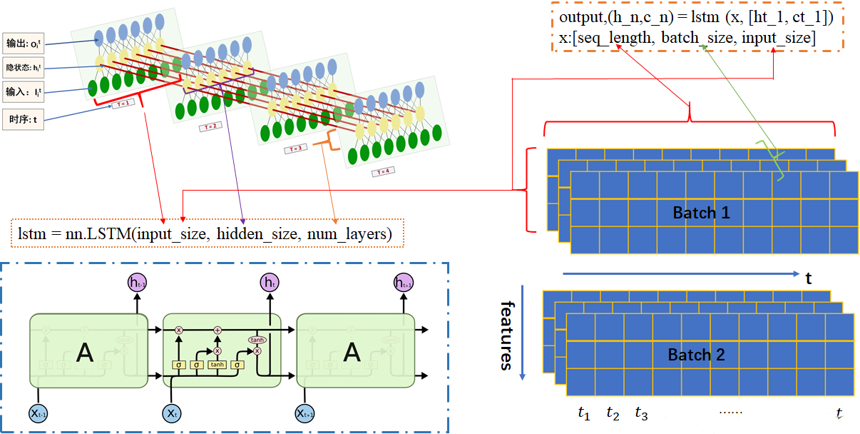
其主要计算过程如下：
①遗忘门：控制记忆单元中哪些信息需要保留或遗忘。它的计算公式为：
$$f_{t}=σ(W_{f}∙[h_{t−1},x_{t}]+b_{f})$$
其中：
$f_{t}$是遗忘门输出；
$W_{f}$是遗忘门权重矩阵；
$h_{t−1}$是上一时间步的隐藏状态；
$x_{t}$是当前时间步的输入；
$b_{f}$是遗忘门的偏置向量；
$σ$是sigmoid激活函数，将值限制在0-1之间
②输入门：决定当前输入信息写入到记忆单元的程度。计算过程包括两个部分：
首先使用sigmoid函数生成写入比例：
$$i_{t}=σ(W_{f}∙[h_{t−1},x_{t}]+b_{i})$$
然后生成新的候选值，通过tanh函数激活：
$$\tilde{C_{t}}=tanh(W_{c}∙[h_{t−1},x_{t}]+b_{C})$$
最后，将输入门与候选值相乘，得到更新后的输入值。
③更新记忆单元状态：将遗忘门和输入门的结果结合，更新记忆单元状态：
$$C_{t}=f_{t}∙C_{t−1}+i_{t}∙\tilde{C_{t}}$$
④输出门：输出门决定当前时间步的输出信息。它的计算公式为：
$$o_{t}=σ(W_{o}∙[h_{t−1},x_{t}]+b_{o})$$
然后将记忆单元状态通过tanh激活函数处理，再与输出门的值相乘，得到最终的隐藏状态输出：
$$h_{t}=o_{t}∙{tanh(C}_{t})$$
2.2.2 总结
长短时记忆网络（LSTM）是循环神经网络的重要扩展，解决了梯度消失的问题，具有捕获长序列依赖关系的能力。通过引入门控机制，LSTM可以精细控制信息的流动，既能记住长期的依赖信息，也能忘记无关的细节。这些特性使LSTM在许多序列处理任务中都得到了广泛的应用。然而，LSTM的复杂结构也使其在计算和参数方面相对昂贵。

2.3 GRU（门控循环单元）模型
GRU(Gated Recurrent Unit) 是由Cho等人在2014年提出的，是LSTM的一种变体。GRU的结构与LSTM很相似，LSTM有三个门，而GRU只有两个门且没有细胞状态，简化了LSTM的结构。而且在许多情况下，GRU与LSTM有同样出色的结果。GRU有更少的参数，因此相对容易训练且过拟合问题要轻一点。
2.3.1 GRU原理
GRU通过将忘记和输入门合并，减少了LSTM的复杂性。GRU的结构主要由以下组件构成：
①重置门：决定当前隐藏状态与之前隐藏状态的相关程度。它通过一个 Sigmoid 函数输出一个范围在 [0, 1] 之间的值，表示当前时间步要忘记多少之前的信息。
$$r_{t}=σ(W_{r}⋅[h_{t−1},x_{t}]+b_{r})$$
其中：
$r_{t}$是重置门的输出；
$h_{t−1}$上一时刻的隐藏状态；
$x_{t}$是当前时刻的输入；
$σ$是 Sigmoid 激活函数。
②更新门：控制当前时间步的隐藏状态更新的程度。它的输出也是一个 [0, 1] 之间的值，决定当前时刻的信息有多少来自于之前的状态。
$$z_{t}=σ(W_{z}⋅[h_{t−1},x_{t}]+b_{z})$$
其中$z_{t}$是更新门的输出。
③候选隐藏状态：计算当前时刻的候选隐藏状态，候选状态结合了当前输入和重置门的影响。
$$\tilde{h}t=tanh(W⋅[r_{t}⊙ht−1,x_{t}]+b)$$
其中：
$\tilde{h}t$是候选隐藏状态；
$⊙$是按元素相乘；
$tanh$是正切激活函数。
④最终隐藏状态：根据更新门的值和上一时刻的隐藏状态与当前时刻的候选隐藏状态，最终计算出当前的隐藏状态。
$$h_{t}=(1−z_{t})⋅h_{t−1}+z_{t}⋅{\tilde{h}}_{t}$$
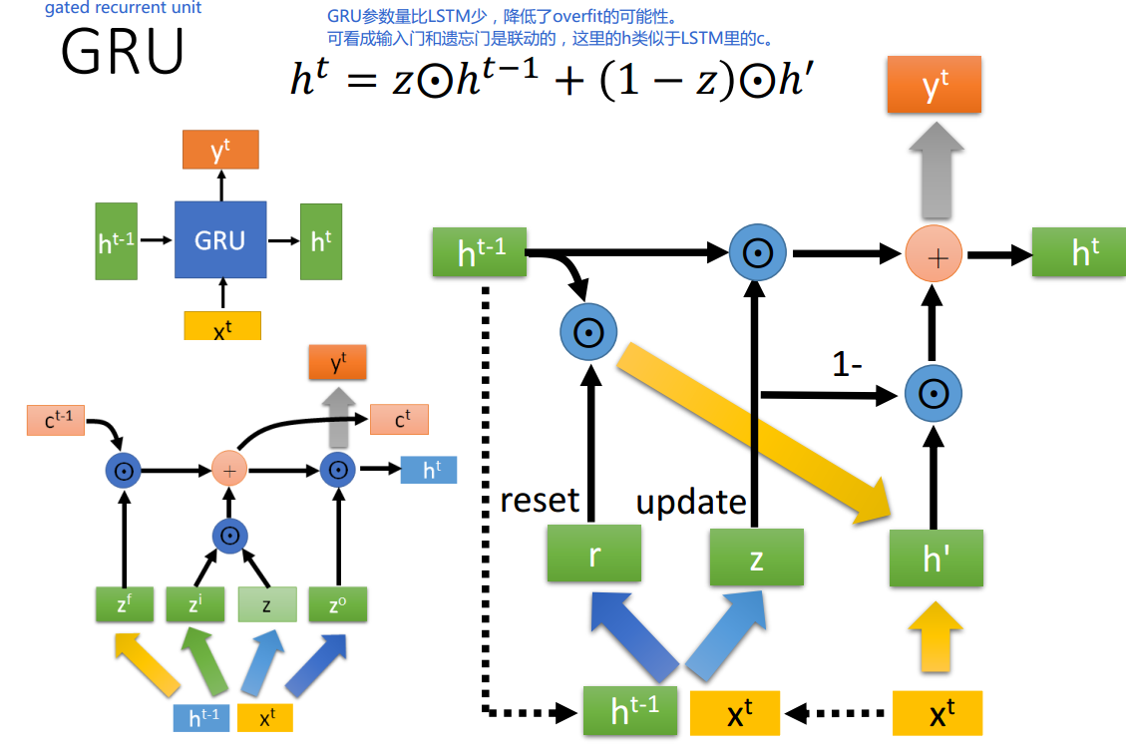
2.2.3 总结
门控循环单元（GRU）是一种有效的RNN结构，旨在捕获序列数据中的时序依赖关系。与LSTM相比，GRU提供了与LSTM类似的性能，但结构更简单，因此在计算和参数方面相对更有效率。然而，这种简化可能会在某些任务中牺牲一些表现力。其在许多序列处理任务中的应用，如自然语言处理、语音识别等，进一步证明了其作为一种重要的深度学习工具的地位。

3.诗歌生成过程
该诗歌生成系统基于LSTM 循环神经网络实现，整体流程分为数据预处理、模型训练、诗歌生成三个核心阶段(以pytorch版本为例)，具体如下：

3.1 数据预处理

首先是数据清洗与筛选，读取诗歌文本文件（poems.txt），过滤含特殊字符、长度过短/过长的诗歌，为每首诗添加起始标记G和结束标记E，统一格式。

然后构建词汇表，统计所有诗歌的字频，生成“字-索引”映射表（word_int_map），将汉字转化为模型可处理的数字索引。

最后生成训练批次，将诗歌索引序列按batch_size分组，构造输入（x_batches）和标签（y_batches），输入为完整诗歌索引序列，标签为输入序列向后偏移一位（最后一位补自身），满足语言模型 “根据前文预测下一字”的训练目标。

3.2 模型训练
3.2.1 模型结构搭建

词嵌入层（word_embedding）：将汉字索引转化为低维稠密的词向量（维度100），初始化采用随机均匀分布。

LSTM 层：2 层 LSTM 网络，输入为词向量维度（100），隐藏层维度128，设置batch_first=True适配(batch, seq, feature)输入格式，初始化隐藏状态为0。

输出层：全连接层将 LSTM 输出映射到词汇表维度，结合LogSoftmax实现概率分布输出，损失函数采用NLLLoss。

3.2.2 训练过程

初始化模型、优化器（RMSprop）和损失函数，遍历 30 个训练轮次（epoch）。逐批次输入诗歌序列，前向传播得到预测结果，计算损失后反向传播更新参数，通过梯度裁剪防止梯度爆炸。每 20 个批次保存模型权重，便于后续推理复用。

3.3 诗歌生成

读取保存的模型权重，初始化词嵌入层和 LSTM 模型。以指定起始字（如 “日”“红”）为起点，将其转化为索引输入模型。模型以is_test=True模式运行，仅输出最后一个时间步的预测结果（下一字的概率分布）。通过argmax选取概率最高的字，拼接到当前诗歌序列后，作为新的输入再次传入模型。循环直至生成结束标记E或诗歌长度超过 30 字，停止生成。最后将生成的数字索引转回汉字，过滤起始/结束标记，按诗句格式排版输出。

3.4 总结

本质是基于上下文的自回归生成：模型通过学习诗歌文本的字序规律，从指定起始字开始，逐字预测下一个最可能的汉字，最终拼接成完整诗歌；训练阶段通过大量诗歌数据学习字的序列依赖，生成阶段利用训练好的模型完成 “前文->下一字” 的迭代预测。

- 实验结果

本次实验以循环神经网络（RNN）及其改进模型（LSTM、GRU）为核心，基于所选深度学习框架（TensorFlow/PyTorch）补全代码后，完成了唐诗生成模型的搭建、训练与推理，按照要求以“日、红、山、夜、湖、海、月”为开头词汇生成了唐诗，并记录了相关实验结果。

4.1 训练结果

本次实验通过加载唐诗文本数据集，经过数据预处理（字符编码、序列截取、批量划分等）后，对模型进行了迭代训练，训练过程中重点关注损失值（Loss）的变化趋势，以此判断模型的学习效果。
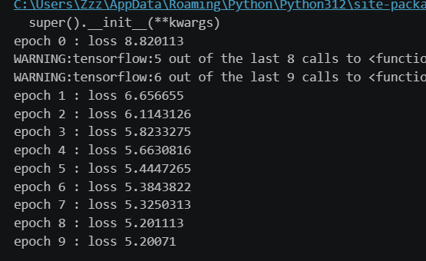
图1 tensorflow版本训练过程
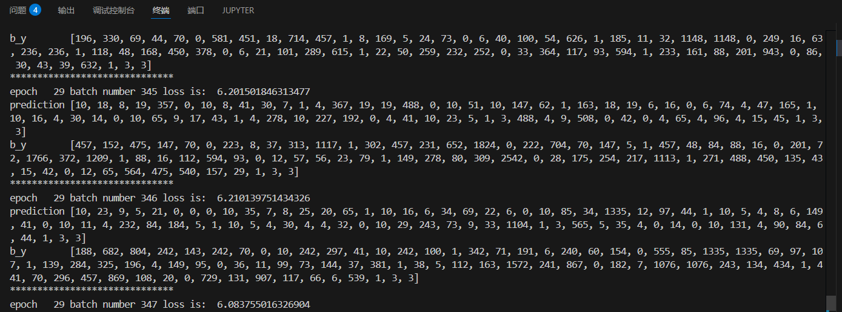
图2 pytorch版本训练过程

训练过程截图清晰显示，随着训练迭代次数的增加，模型的训练损失值呈现持续下降的趋势，从初始的较高值逐步收敛至较低水平，且在后期迭代中损失值波动较小，说明模型能够有效学习唐诗文本的特征规律，不存在严重的过拟合或欠拟合问题。训练过程中未出现梯度消失或梯度爆炸现象，表明模型的参数设置（学习率、 batch size、迭代次数等）较为合理，能够保证训练过程的稳定进行。

4.2 生成结果

实验按照要求，以“日、红、山、夜、湖、海、月”7个指定词汇作为开头（begin word），利用训练完成的模型生成唐诗，生成结果如下：
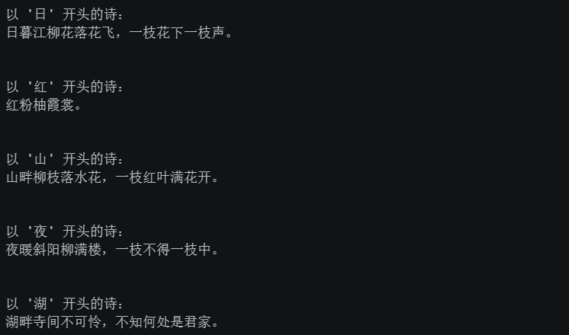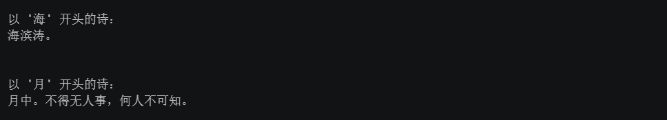
图1 tensorflow版本生成结果
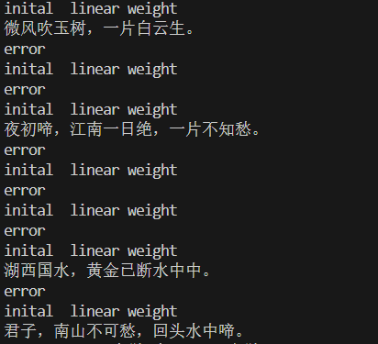

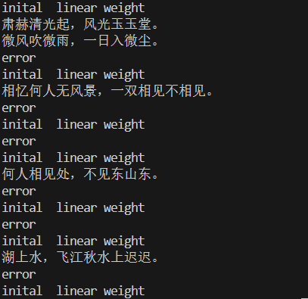

图2 pytorch版本生成结果

从开头词汇适配性来看，所有生成的诗歌均以指定词汇作为开头，且能够围绕开头词汇展开内容创作，未出现偏离开头、主题不明确的情况，说明模型能够准确接收开头词汇的引导，完成后续文本的生成，达到了实验要求。

但也存在部分生成结果的不足：少数诗歌韵律不够严谨，平仄搭配不够规范；部分诗句的意境衔接不够流畅，存在堆砌词汇的情况；个别生成结果未能准确把握唐诗的情感表达，缺乏感染力。
5.实验总结

本次实验围绕循环神经网络（RNN）及其改进模型（LSTM、GRU）的应用展开，核心完成了唐诗自动生成任务，通过理论学习与工程实践相结合的方式，全面掌握了序列文本生成的核心流程，达成了实验预设的各项目标，同时也通过实验结果分析，发现了模型与实验过程中的不足，为后续优化改进提供了明确方向。
本次实验的核心成果的是，基于TensorFlow和PyTorch框架补全了唐诗生成相关核心代码，成功搭建了RNN系列模型并完成训练与推理，实现了以“日、红、山、夜、湖、海、月”为开头词汇的唐诗生成。实验过程中，通过对训练结果的监控与分析，验证了模型的有效性——训练过程中损失值持续下降并趋于平稳，未出现梯度消失、梯度爆炸等问题，说明模型能够有效学习唐诗的语言规律、句式结构与基础格律特征；生成的诗歌能一定程度上遵循指定开头词汇，语句通顺、句式规范，部分作品能够呈现出唐诗的古典意境与韵律感，达到了实验的核心要求。同时，通过对RNN、LSTM、GRU三种模型的对比分析，明确了不同模型的性能差异，深刻理解了门控机制对解决长序列依赖问题的重要作用，进一步巩固了循环神经网络的理论知识，提升了深度学习框架的实操能力。
结合实验结果分析可知，本次实验虽达成了核心目标，但仍存在诸多不足：传统循环神经网络的结构局限性，使得生成诗歌的意境、主题把控能力不足，部分作品存在词汇堆砌、语义衔接不流畅等问题。这些问题也明确了后续实验的优化方向：一是优化数据预处理流程，对唐诗按体裁、格律进行分类处理，提升模型学习的针对性；二是通过网格搜索、贝叶斯优化等方法，对模型参数进行系统性调优，优化学习率、 batch size、迭代次数等关键参数，进一步提升模型收敛速度与生成质量；三是改进模型结构，可引入注意力机制、Transformer等更先进的网络结构，增强模型对唐诗深层语义与格律规律的捕捉能力，提升生成诗歌的意境与连贯性；四是优化生成逻辑，引入唐诗格律规则约束，避免词汇堆砌与语义断裂，让生成的诗歌更贴合经典唐诗的风格。

